项目说明文档

数据结构课程设计

——考试报名系统

作 者 姓 名： 郑柯凡

学 号： 1950072

指 导 教 师： 张颖

学院、 专业： 软件学院 软件工程

同济大学

Tongji University

目录

1 分析 3

1.1 背景分析 4

1.2 功能分析 4

2 设计 4

2.1 数据结构的选择 4

2.2 类的设计 4

3 功能实现 5

3.1 输入考生信息功能的实现 6

3.1.1输入考生信息功能流程图 6

3.1.2输入功能核心代码 6

3.1.3输入功能错误提示 6

3.1.4输入功能截屏示例 7

3.2 查询考生信息功能的实现 7

3.2.1查询考生信息功能流程图 7

3.2.2查询功能核心代码 7

3.2.3查询功能错误提示 8

3.2.4查询功能截屏示例 8

3.3 添加考生信息功能的实现 8

3.3.1添加考生信息功能流程图 8

3.3.2添加功能核心代码 9

3.3.3添加功能错误提示 10

3.3.4添加功能截屏示例 10

3.4 修改考生信息功能的实现 11

3.4.1修改考生信息功能流程图 11

3.4.2修改功能核心代码 11

3.4.3修改功能错误提示 12

3.4.4修改功能截屏示例 12

3.5 删除考生信息功能的实现 13

3.5.1删除考生信息功能流程图 13

3.5.2删除功能核心代码 13

3.5.3删除功能错误提示 14

3.5.4删除功能截屏示例 14

3.6 统计(输出)考生信息功能的实现 15

3.6.1统计考生信息功能流程图 15

3.6.2统计功能核心代码 15

3.6.3统计功能截屏示例 15

3.7 总体系统的实现 16

3.7.1总体系统功能流程图 16

3.7.2总体功能核心代码 16

3.7.3操作码输入错误提示 16

3.7.4总体功能截屏示例 17

4 测试 17

4.1 功能测试 17

4.1.1 输入功能测试 17

4.1.2 查询功能测试 17

4.1.3 添加功能测试 18

4.1.4 修改功能测试 18

4.1.5 删除功能测试 19

4.1.6 统计功能测试 19

4.2 边界测试 20

4.2.1 输入0个考生信息 20

4.2.2 删除后有0个考生信息 20

**1 分析**

**1.1 背景分析**

由于考生人数的逐年增长，传统的考试报名工作已不能由人手工完成，这给各高校报名工作带来了新的挑战，给教务管理部门增加了很大的工作量。因此，研发一套成熟的功能完善的考试报名系统势在必行。

**1.2 功能分析**

一套成熟完善的考生报名系统需要包含但不仅限于以下功能：输入考生信息；统计（输出）考生信息；查询考生信息；添加考生信息；修改考生信息；删除考生信息。其中考生信息包括准考证号，姓名，性别，年龄和报考类别等信息。

**2 设计**

**2.1 数据结构的选择**

由于考生报名系统需要涉及频繁的增加，删除，修改，查找，若用数组进行存储既不便于空间的开辟，也不便于数据的移动，因此选用增加和删除很方便的链表进行存储，以提高系统运行的效率。同时，为了减少增加和删除操作中的代码量，选用带有表头结点的链表作为存储考生信息的数据结构。

**2.2 类的设计**

此项目中包含三个类，学生对象类，结点类和链表类。

学生对象类的私有成员包括准考证号，姓名，性别，年龄，报考类别。用于存放每个学生的个人信息。公有成员包括构造，析构函数，以及一系列获取私有成员数据的接口函数。

1. //学生对象类
2. **class** Student {
3. **private**:
4. //准考证号，姓名，性别，年龄，报考类别
5. **int** Id;
6. string Name;
7. string Gender;
8. **int** Age;
9. string Type;
10. **public**:
11. Student()
12. {
13. Id = 0; Name = "0"; Gender = "0"; Age = 0; Type = "0";
14. }
15. Student(**int** id, string name, string gender, **int** age, string type)
16. {
17. Id = id; Name = name; Gender = gender;
18. Age = age; Type = type;
19. }
20. ~Student() {};
21. **int** getStuId(){**return** **this**->Id;}
22. string getStuName(){**return** **this**->Name;}
23. string getStuGender(){**return** **this**->Gender;}
24. **int** getStuAge(){**return** **this**->Age;}
25. string getStuType(){**return** **this**->Type;}
26. };

结点类的私有成员包括一个学生对象，用于存放一个学生对象的信息。以及两个指针，一个指向前一个结点的地址，一个指向后一个结点的地址。同时在结点类中也声明了链表类是它的友元类，便于在链表类中直接操作结点的私有成员。

1. //存放考生数据和下个节点地址的节点类
2. **class** Node {
3. **friend** **class** Linklist;
4. **private**:
5. Student rec;
6. Node* next;
7. Node* last;
8. Node() { rec = Student(); next = NULL; last = NULL; };
9. ~Node() {};//析构函数，自动释放空间
10. };

最后是链表类，用于存放数量庞大的考生信息。它的私有成员包括链表长度，用于记录链表的长度，以及指向链表头结点的指针。它的公有成员包括添加，删除，输入，输出等功能函数。

1. //链表类
2. **class** Linklist {
3. **int** size;//链表长度
4. Node* head;//链表头地址
5. **public**:
6. //构造函数(存在表头结点)
7. Linklist();
8. //析构函数，自动释放空间
9. ~Linklist();
10. //输入考生信息
11. **void** Inport();
12. //输出全部考生信息
13. **void** Display();
14. //查询考生信息
15. **void** Inquire();
16. //添加考生信息
17. **void** Append();
18. //修改考生信息
19. **void** Modify();
20. //删除考生信息
21. **void** Remove();
22. //操作选择函数
23. **void** selectOperation();
24. };

**3 功能实现**

**3.1 输入考生信息功能的实现**

**3.1.1输入考生信息功能流程图**

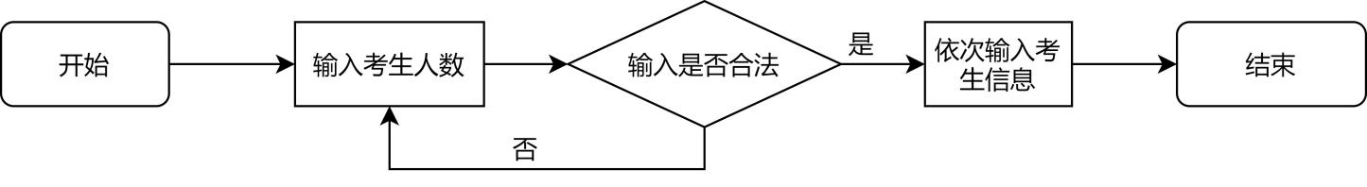

**3.1.2输入功能核心代码**

1. //将考生信息输入系统
2. **void** Linklist::Inport()
3. {
4. cout << "首先请建立考生信息系统！" << endl;
5. **int** studentnum = 0;
6. cout << "请输入考生人数：";
7. **while** (1)
8. {
9. cin >> studentnum;
10. **if** (!cin.good()||studentnum<0)
11. {
12. cout << "输入不规范，请重新输入:" ;
13. cin.clear();
14. cin.ignore(1024, '\n');
15. }
16. **else**
17. {
18. **break**;
19. }
20. }
21. cin.get();
22. **this**->size = studentnum;
23. **if** (studentnum == 0) { **return**; }
24. cout << "请依次输入考生的考号，姓名，性别，年龄及报考类别！" << endl;
25. **int** id = 0; string name; string gender; **int** age = 0; string type;
26. Node* current = **this**->head;
27. Node* tempnode;
28. **for** (**int** i = 0; i < studentnum; i++)
29. {
30. //开辟空间
31. tempnode = current;
32. current->next = **new** Node;
33. current = current->next;
34. current->last = tempnode;
35. //输入数据
36. cin >> id >> name >> gender >> age >> type;
37. current->rec = Student(id, name, gender, age, type);
38. }
39. cout << endl;
40. }

**3.1.3输入功能错误提示**

当输入不合法的考生人数时（考生人数为负数），将给出错误提示：输入不规范，并要求重新输入正确的考生人数，程序能正常运行不崩溃。

(具体运行情况见下条截屏示例)

**3.1.4输入功能截屏示例**

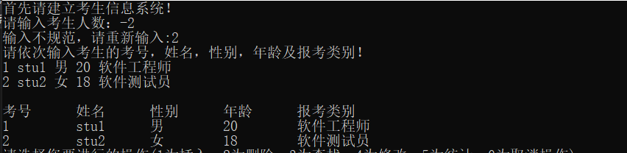

**3.2 查询考生信息功能的实现**

**3.2.1查询考生信息功能流程图**

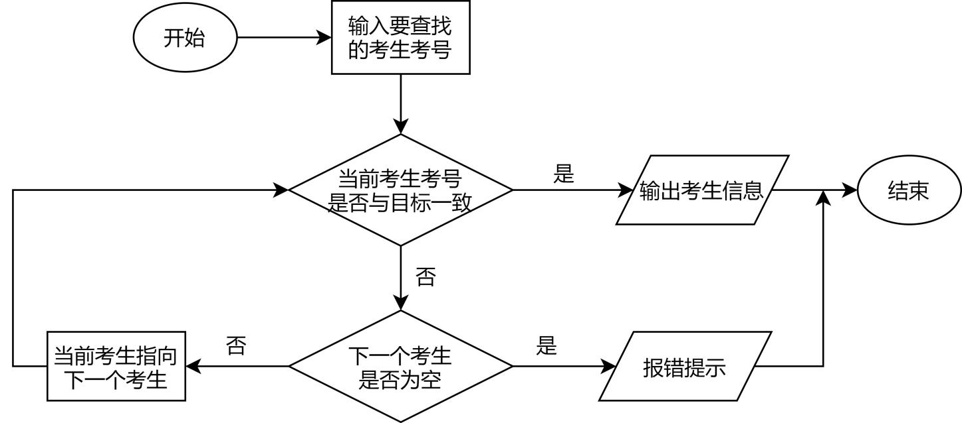

**3.2.2查询功能核心代码**

1. //查询考生信息
2. **void** Linklist::Inquire()
3. {
4. **int** num = 0;
5. cout << "请输入要查找的考生考号：";
6. cin >> num;
7. Node* temp = **this**->head->next;
8. **while** (temp != NULL)
9. {
10. **if** (temp->rec.getStuId() == num)
11. {
12. cout << setiosflags(ios::left);
13. cout << setw(10) << "考号" << setw(10) << "姓名" << setw(10) << "性别" << setw(10) << "年龄" << setw(10) << "报考类别" << endl;
14. cout << setw(10) << temp->rec.getStuId() << setw(10) << temp->rec.getStuName() << setw(10) << temp->rec.getStuGender() << setw(10) << temp->rec.getStuAge() << setw(10) << temp->rec.getStuType() << endl;
15. cout << endl;
16. **return**;
17. }
18. **else** **if** (temp->rec.getStuId() != num)
19. {
20. temp = temp->next;
21. }
22. }
23. cout << "此考号不存在,请继续选择操作" << endl;
24. cout << endl;
25. **return**;
26. }

**3.2.3查询功能错误提示**

当输入不合法的考生考号时（即系统中不存在的考生考号），将给出错误提示：考号不存在，并要求使用者继续选择其他操作，程序能正常运行不崩溃。

(具体运行情况见下条截屏示例)

**3.2.4查询功能截屏示例**

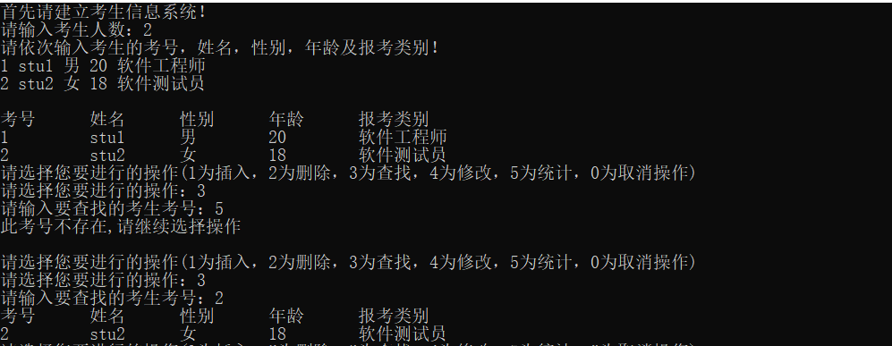

**3.3 添加考生信息功能的实现**

**3.3.1添加考生信息功能流程图**

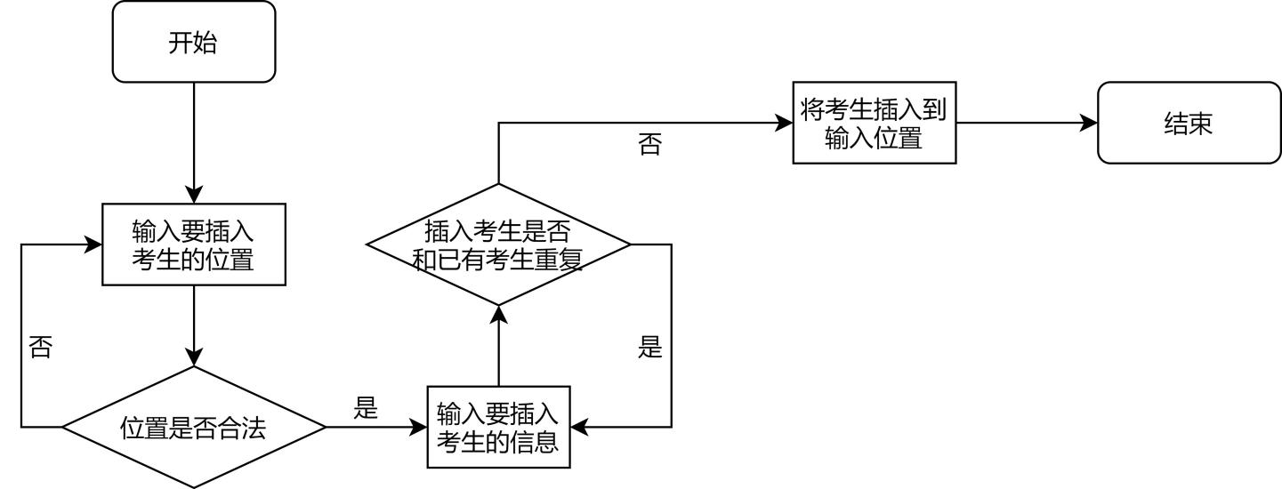

**3.3.2添加功能核心代码**

1. //添加考生信息
2. **void** Linklist::Append()
3. {
4. **int** num = 0;
5. cout << "请输入要插入的考生位置：";
6. cin >> num; cin.get();
7. **if** (num <= 0 || num > **this**->size + 1)
8. {
9. cout << "输入不规范，请重新选择操作" << endl;
10. cout << endl;
11. **return**;
12. }
13. cout << "请依次输入考生的考号，姓名，性别，年龄及报考类别！" << endl;
14. **int** id = 0; string name; string gender; **int** age = 0; string type;
15. cin >> id >> name >> gender >> age >> type;
16. //检测是否有重复
17. Node* temp = **this**->head->next;
18. **while** (temp != NULL)
19. {
20. **if** (temp->rec.getStuId() == id)
21. {
22. cout << "考生考号重复，请重新选择操作" << endl;
23. cout << endl;
24. **return**;
25. }
26. **else** **if** (temp->rec.getStuId() != id)
27. {
28. temp = temp->next;
29. }
30. }
31. //插入
32. temp = **this**->head;
33. **while** (num != 1)
34. {
35. temp = temp->next;
36. num--;
37. }
38. **if** (temp->next == NULL)
39. {
40. temp->next = **new** Node;
41. temp->next->rec = Student(id, name, gender, age, type);
42. temp->next->last = temp;
43. temp->next->next = NULL;
44. **this**->size++;
45. cout << "操作成功！" << endl;
46. cout << endl;
47. }
48. **else** **if** (temp->next != NULL)
49. {
50. Node* extra = **new** Node;
51. extra->rec = Student(id, name, gender, age, type);
52. extra->next = temp->next;
53. extra->last = temp;
54. temp->next = extra;
55. extra->next->last = extra;
56. **this**->size++;
57. cout << "操作成功！" << endl;
58. cout << endl;
59. }
60. }

**3.3.3添加功能错误提示**

当输入不合法的插入位置时（即插入位置为负数，或超出系统内人数数量+1），将给出错误提示：输入位置不存在，并要求使用者继续选择其他操作，程序能正常运行不崩溃。

当添加不合法的考生考号时（即要添加的考生考号与系统内其他考生考号存在重复情况），将给出错误提示：考生考号重复，并要求使用者继续选择其他操作，程序能正常运行不崩溃。

(具体运行情况见下条截屏示例)

**3.3.4添加功能截屏示例**

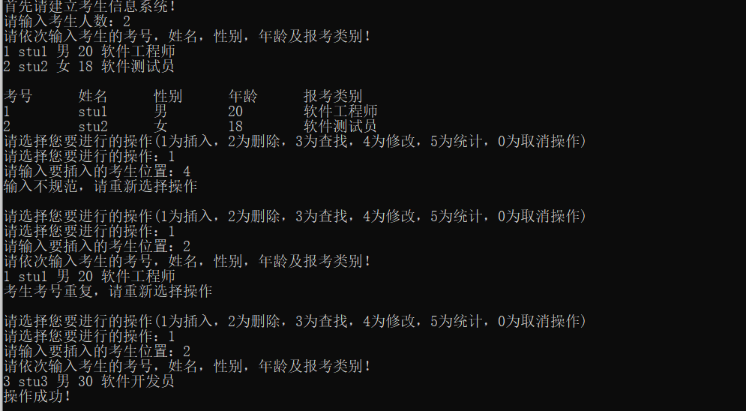

**3.4 修改考生信息功能的实现**

**3.4.1修改考生信息功能流程图**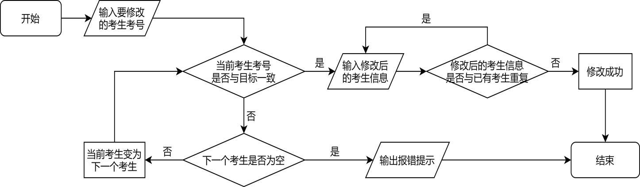

**3.4.2修改功能核心代码**

1. //修改考生信息
2. **void** Linklist::Modify()
3. {
4. **int** num = 0;
5. cout << "请输入要修改的考生考号：";
6. cin >> num;
7. Node* temp = **this**->head->next;
8. **while** (temp != NULL)
9. {
10. **if** (temp->rec.getStuId() == num)
11. {
12. cout << "请依次输入修改后考生的考号，姓名，性别，年龄及报考类别！" << endl;
13. **int** id = 0; string name; string gender; **int** age = 0; string type;
14. cin >> id >> name >> gender >> age >> type;
15. //检测是否有重复
16. Node* temppp = **this**->head->next;
17. **while** (temppp != NULL)
18. {
19. **if** (temppp->rec.getStuId() == id&&temppp!=temp)
20. {
21. cout << "考生考号重复，请重新选择操作" << endl;
22. cout << endl;
23. **return**;
24. }
25. **else**
26. {
27. temppp = temppp->next;
28. }
29. }
30. //进行修改
31. temp->rec = Student(id, name, gender, age, type);
32. cout << "操作成功！" << endl;
33. cout << endl;
34. **return**;
35. }
36. **else** **if** (temp->rec.getStuId() != num)
37. {
38. temp = temp->next;
39. }
40. }
41. cout << "此考号不存在,请继续选择操作" << endl;
42. cout << endl;
43. **return**;
44. }

**3.4.3修改功能错误提示**

当要修改的考生考号不合法时（即系统中不存在该考生考号），系统将给出错误提示：考号不存在，并要求使用者继续选择其他操作，程序能正常运行不崩溃。

当修改后的考生考号不合法时（即修改后的考生考号与其他已有考生重复时），系统将给出错误提示：考生考号重复，并要求使用者继续选择其他操作，程序能正常运行不崩溃。

(具体运行情况见下条截屏示例)

**3.4.4修改功能截屏示例**

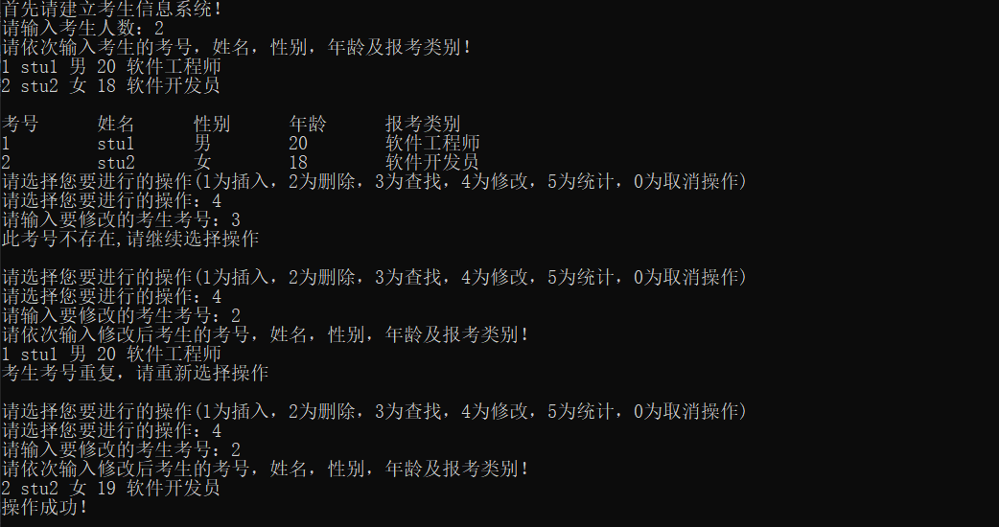

**3.5 删除考生信息功能的实现**

**3.5.1删除考生信息功能流程图**

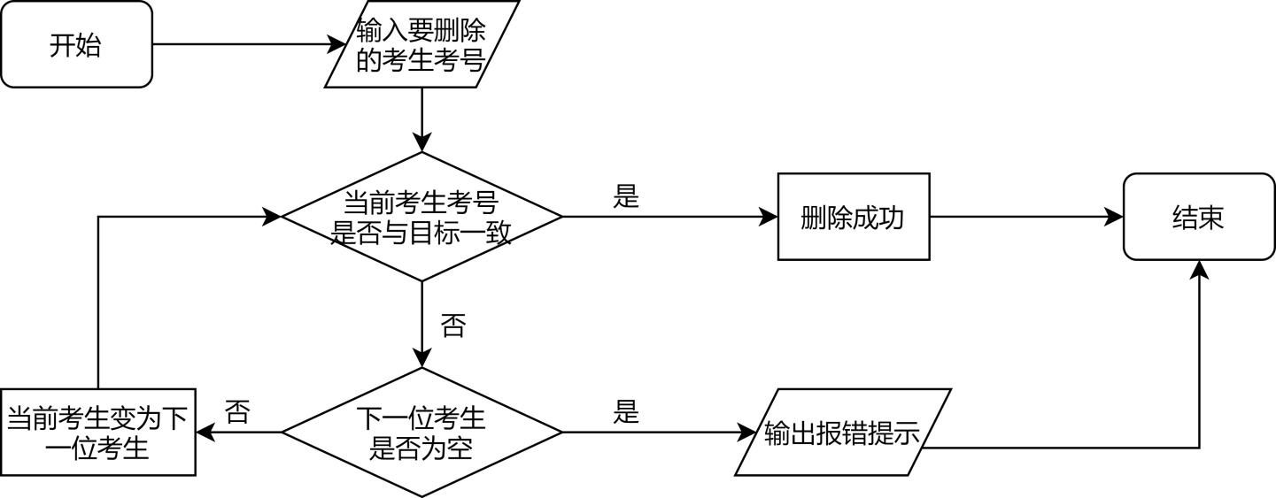

**3.5.2删除功能核心代码**

1. //删除考生信息
2. **void** Linklist::Remove()
3. {
4. **int** num = 0;
5. cout << "请输入要删除的考生考号：";
6. cin >> num;
7. Node* temp = **this**->head->next;
8. **while** (temp != NULL)
9. {
10. **if** (temp->rec.getStuId() == num)
11. {
12. cout << "你删除的考生信息是：";
13. cout << setiosflags(ios::left);
14. cout << setw(10) << temp->rec.getStuId() << setw(10) << temp->rec.getStuName() << setw(10) << temp->rec.getStuGender() << setw(10) << temp->rec.getStuAge() << setw(10) << temp->rec.getStuType() << endl;
15. **if** (temp->next == NULL)
16. {
17. temp->last->next = NULL;
18. **delete** temp;
19. }
20. **else** **if** (temp->next != NULL)
21. {
22. temp->next->last = temp->last;
23. temp->last->next = temp->next;
24. **delete** temp;
25. }
26. cout << "操作成功！" << endl;
27. **this**->size--;
28. **return**;
29. }
30. **else** **if** (temp->rec.getStuId() != num)
31. {
32. temp = temp->next;
33. }
34. }
35. cout << "此考号不存在,请继续选择操作" << endl;
36. cout << endl;
37. **return**;
38. }

**3.5.3删除功能错误提示**

当要删除的考生考号不合法时（即系统中不存在该考生考号），系统将给出错误提示：考号不存在，并要求使用者继续选择其他操作，程序能正常运行不崩溃。

(具体运行情况见下条截屏示例)

**3.5.4删除功能截屏示例**

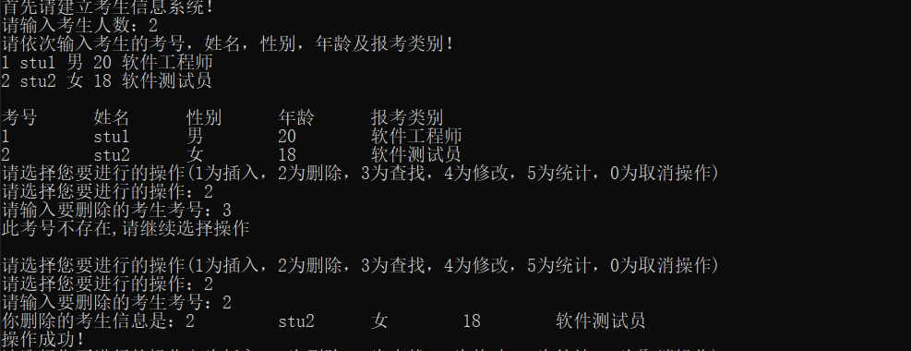

**3.6 统计(输出)考生信息功能的实现**

**3.6.1统计考生信息功能流程图**

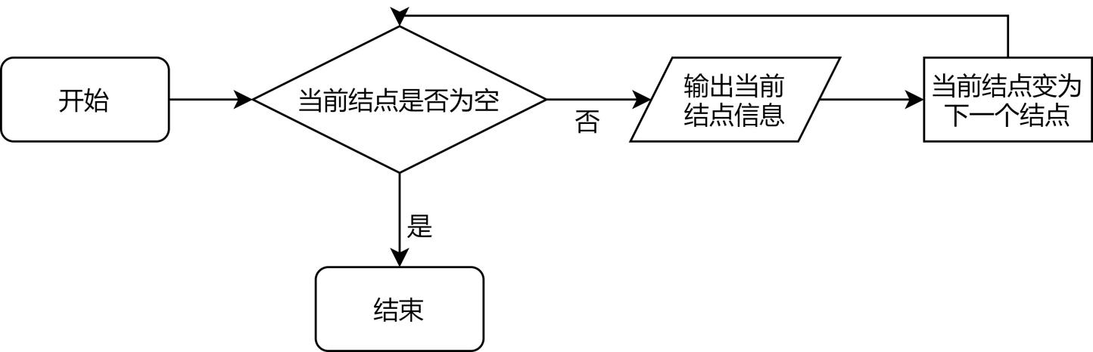

**3.6.2统计功能核心代码**

1. //统计考生名单
2. **void** Linklist::Display()
3. {
4. Node* temp = **this**->head->next;
5. **if** (temp == NULL)
6. {
7. cout << "无考生信息" << endl;
8. }
9. **else**
10. {
11. cout << setiosflags(ios::left);
12. cout << setw(10) << "考号" << setw(10) << "姓名" << setw(10) << "性别" << setw(10) << "年龄" << setw(10) << "报考类别" << endl;
13. **while** (temp != NULL)
14. {
15. cout << setw(10) << temp->rec.getStuId() << setw(10) << temp->rec.getStuName() << setw(10) << temp->rec.getStuGender() << setw(10) << temp->rec.getStuAge() << setw(10) << temp->rec.getStuType() << endl;
16. temp = temp->next;
17. }
18. }
19. cout << endl;
20. }

**3.6.3统计功能截屏示例**

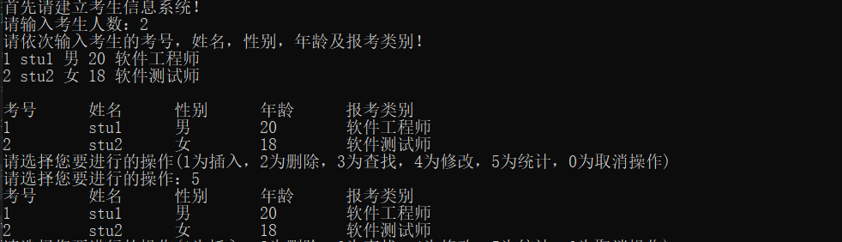

**3.7 总体系统的实现**

**3.7.1总体系统功能流程图**

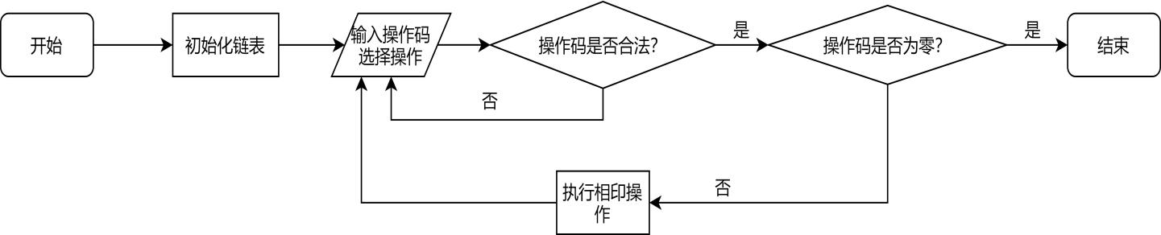

**3.7.2总体功能核心代码**

1. **void** Linklist::selectOperation()
2. {
3. **int** operation = 5;
4. **while** (operation!=0)
5. {
6. **switch** (operation)
7. {
8. **case** 1:**this**->Append(); **break**;
9. **case** 2:**this**->Remove(); **break**;
10. **case** 3:**this**->Inquire(); **break**;
11. **case** 4:**this**->Modify(); **break**;
12. **case** 5:**this**->Display(); **break**;
13. **default**:cout << "未知操作码，请重新选择" << endl; **break**;
14. }
15. cout << "请选择您要进行的操作(1为插入，2为删除，3为查找，4为修改，5为统计，0为取消操作)" << endl;
16. cout << "请选择您要进行的操作：";
17. cin >> operation;
18. }
19. cout << "操作结束" << endl;
20. }

**3.7.3操作码输入错误提示**

当输入的操作码不合法时（即不存在对应功能的操作码时），系统将给出错误提示：未知操作码，并要求使用者继续选择其他操作，程序能正常运行不崩溃。

(具体运行情况见下条截屏示例)

**3.7.4总体功能截屏示例**

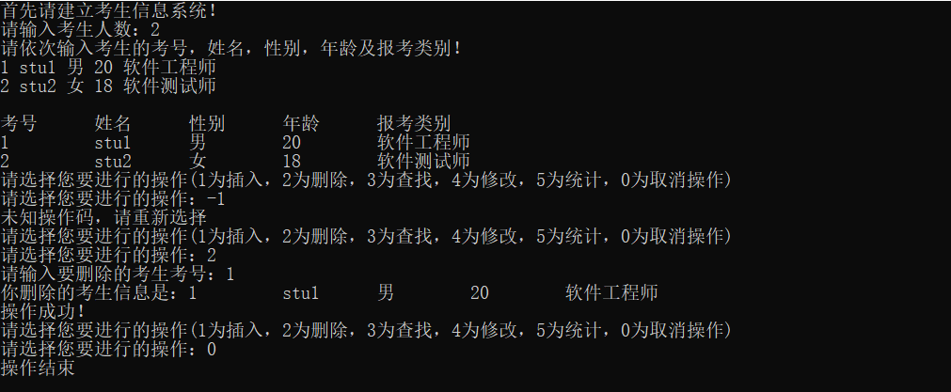

**4 测试**

**4.1 功能测试**

**4.1.1 输入功能测试**

**测试用例：**1 stu1 男 20 软件工程师

2 stu2 女 18 软件测试员

**预期结果：**1 stu1 男 20 软件工程师

2 stu2 女 18 软件测试员

**实验结果：**

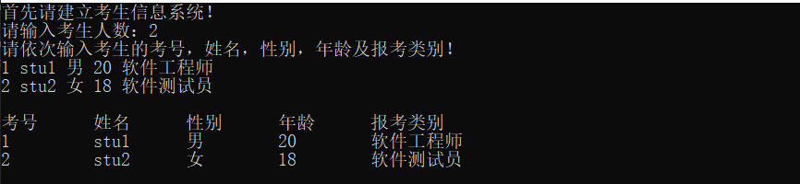

**4.1.2 查询功能测试**

**测试用例：**1 stu1 男 20 软件工程师

2 stu2 女 18 软件测试员

**预期结果：**2 stu2 女 18 软件测试员

**实验结果：**

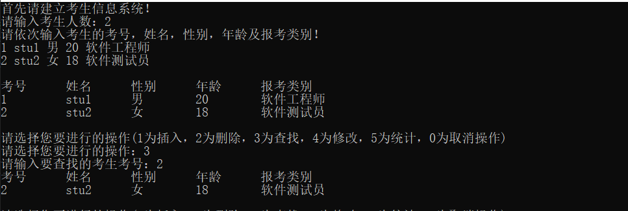

**4.1.3 添加功能测试**

**测试用例：**1 stu1 男 20 软件工程师

2 stu2 女 18 软件测试员

**预期结果：**1 stu1 男 20 软件工程师

2 stu2 女 18 软件测试员

3 stu3 男 33 软件开发师

**实验结果：**

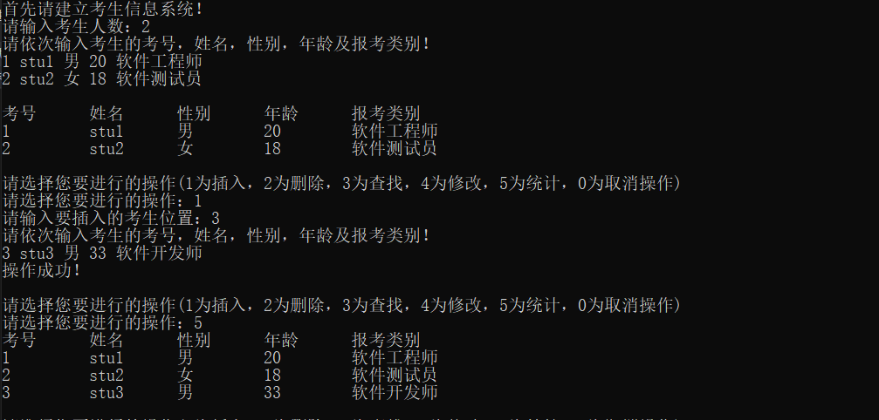

**4.1.4 修改功能测试**

**测试用例：**1 stu1 男 20 软件工程师

2 stu2 女 18 软件测试员

**预期结果：**1 stu1 男 20 软件工程师

3 stu3 男 33 软件开发师

**实验结果：**

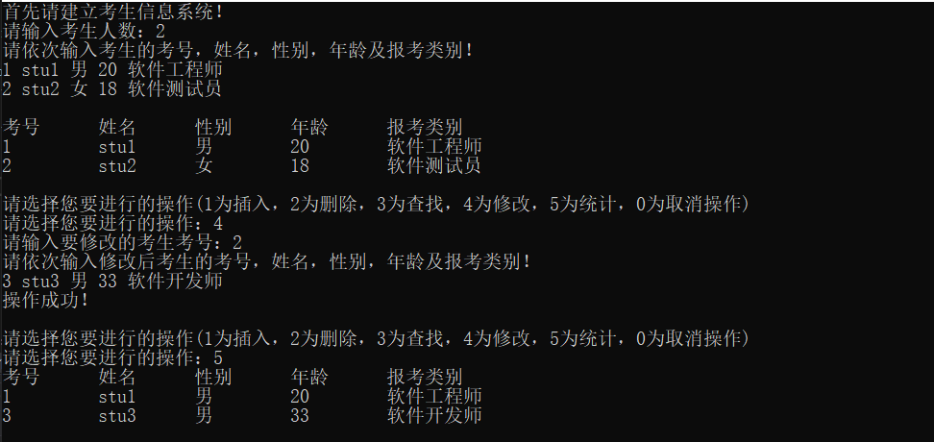

**4.1.5 删除功能测试**

**测试用例：**1 stu1 男 20 软件工程师

2 stu2 女 18 软件测试员

**预期结果：**2 stu2 女 18 软件测试员

**实验结果：**

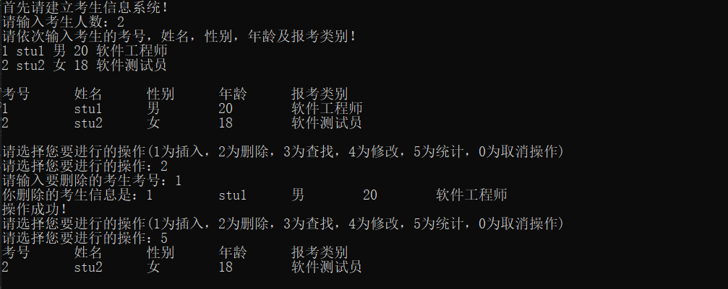

**4.1.6 统计功能测试**

**测试用例：**1 stu1 男 20 软件工程师

2 stu2 女 18 软件测试员

**预期结果：**1 stu1 男 20 软件工程师

2 stu2 女 18 软件测试员

**实验结果：**

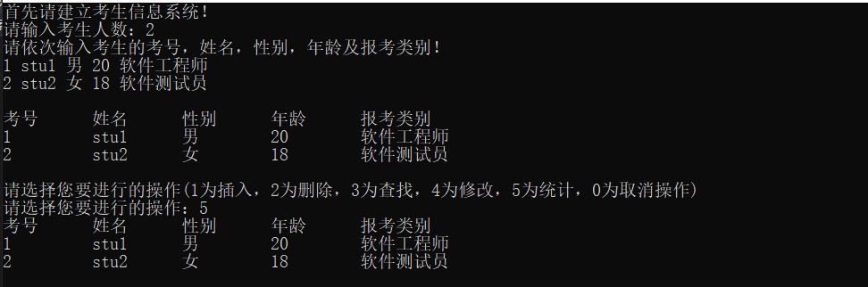

**4.2 边界测试**

**4.2.1 输入0个考生信息**

**测试用例：**（无）

**预期结果：**无考生信息

**实验结果：**



**4.2.2 删除后有0个考生信息**

**测试用例：**1 stu1 男 20 软件工程师

**预期结果：**无考生信息

**实验结果：**

